Tugas Individu

1. Buatlah flowchart untuk menghitung dan mencetak total dengan input N

1 + 2 + 3 + 4 + 5 + … + … + N

dengan fungsi

a) Secara iteratif

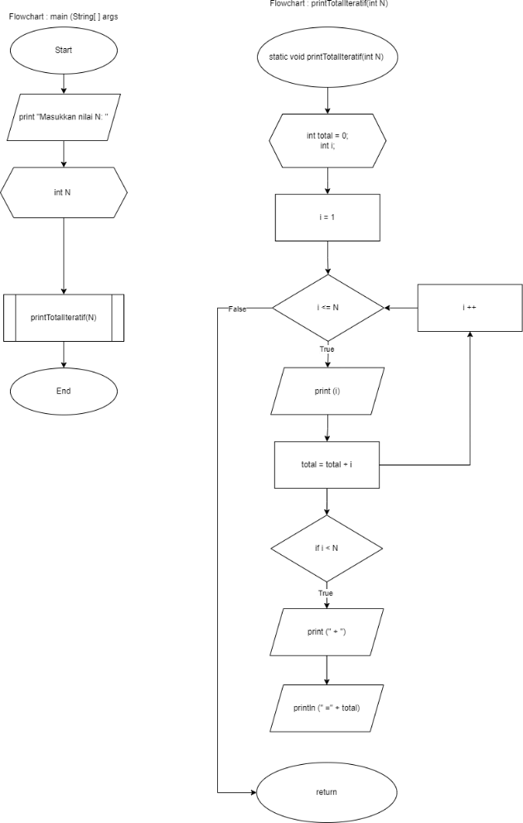



b) Secara rekursif

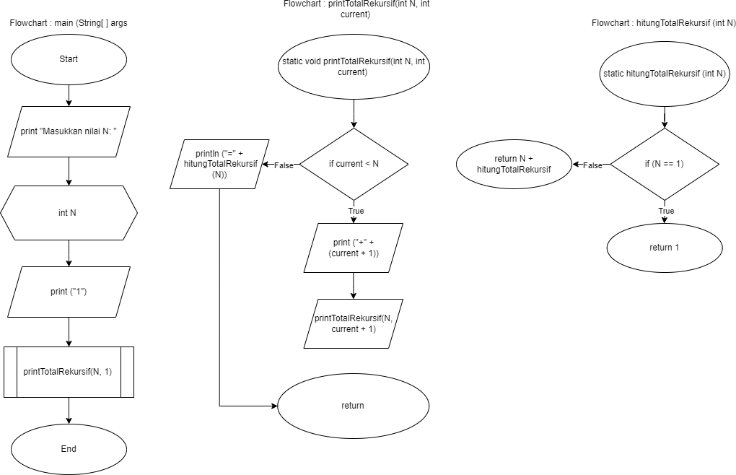



2. Buatlah flowchart untuk menghitung pola deret Fibonanci

Pola fibonanci : 1, 1, 2, 3, 5, 8, 13, 21, 34, 55, 89, 144, ….

\*menjumlahkan dua angka awal untuk mendapatkan angka-angka setelahnya

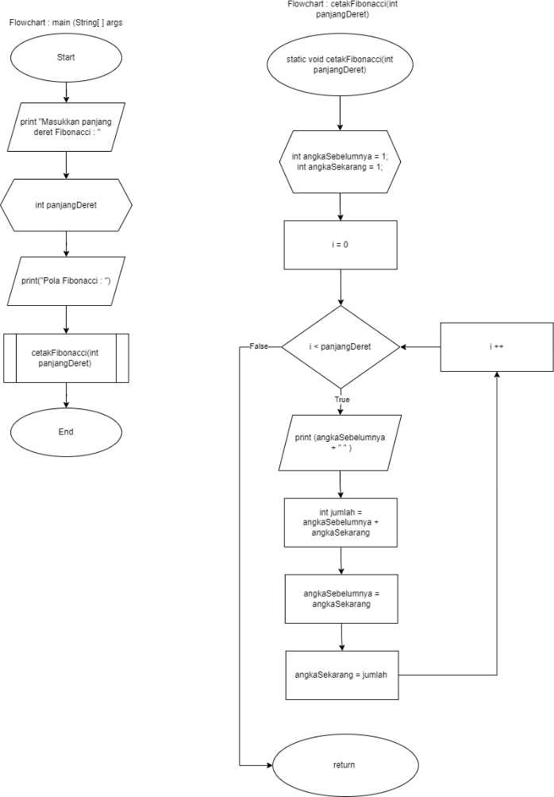



3. Hitunglah hasil investasi seseorang pada pembelian emas batang.

Keuntungan investasi emas yang didapatkan di setiap tahun nya 11,7%. Buatlah flowchart untuk menentukan banyaknya uang setelah beberapa (N) tahun, misalnya 10 tahun!

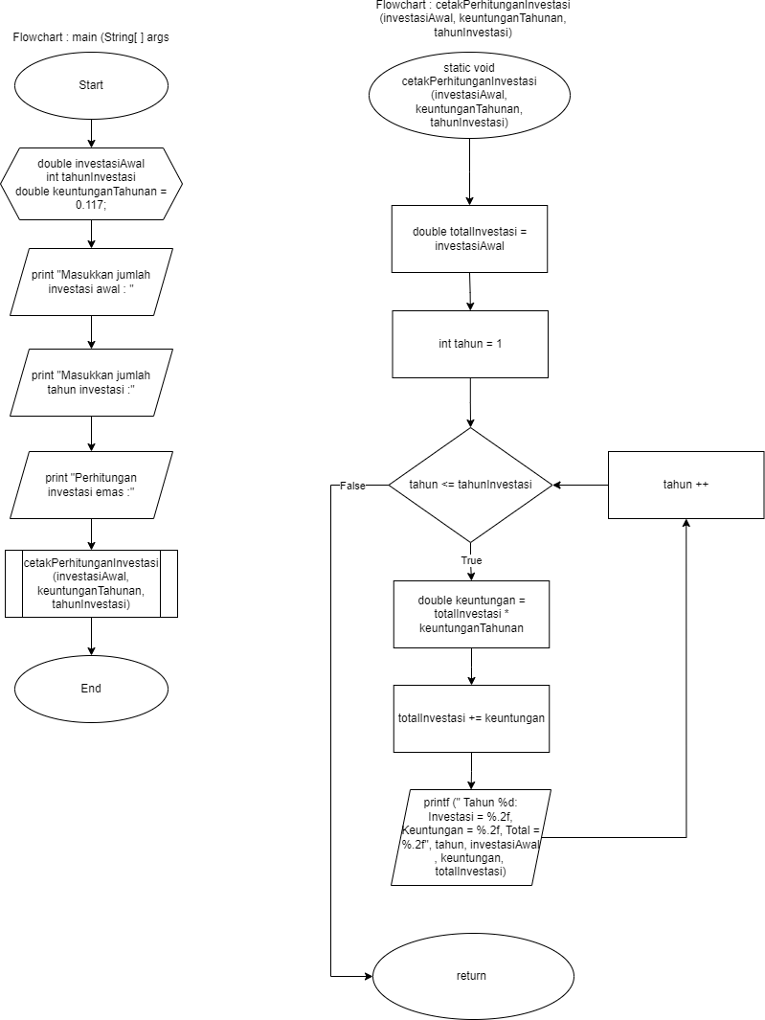



Tugas Kelompok

1. Identifikasi sesuai project masing-masing kelompok, fitur apa

saja yang membutuhkan penggunaan fungsi rekursif.

2. Buatlah algoritma dalam bentuk flowchart sesuai kebutuhan

yang telah Anda identifikasi berdasarkan tugas pada nomor 1